三上第二單元生活中的力

**活動二 磁力有什麼特性**

1.磁鐵具有磁力，可以吸引鐵製的物品。

|  |  |
| --- | --- |
| **能被磁鐵吸引** | **不能被磁鐵吸引** |
| 長尾夾、迴紋針、釘書針、剪刀(刀片部位)。 | 色紙、彩色筆、橡皮擦、膠帶、鉛筆、十元硬幣。 |

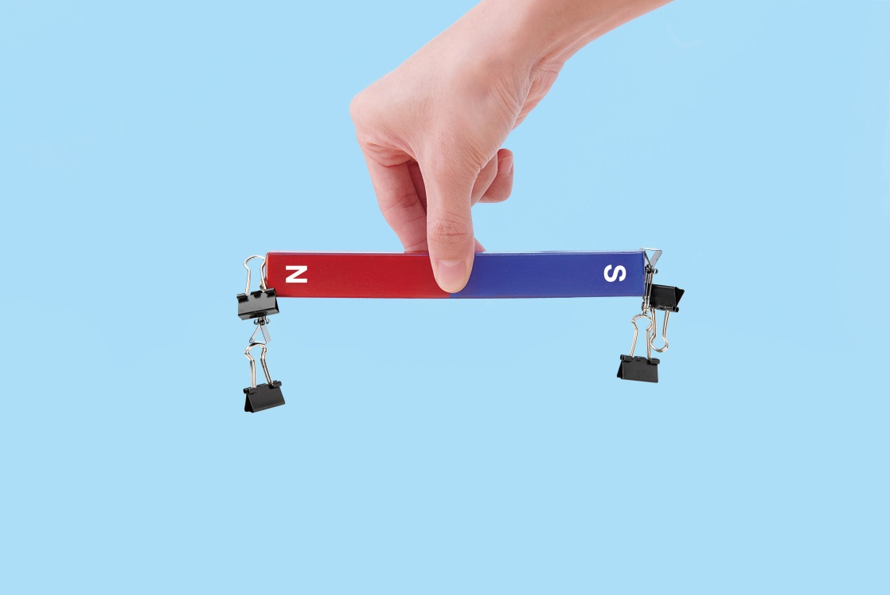2.長條形磁鐵不同部位，磁力強弱不同，通常

兩端的磁力比較強，稱為「磁極」，分別是

N極、S極。

▲磁極的磁力比較強分別是N極、S極。

3.磁力強弱與磁鐵大小、形狀不一定有關，可以用吸引迴紋針的數量來比較磁力強弱。磁力越強，可以吸引的迴紋針數量就越多。

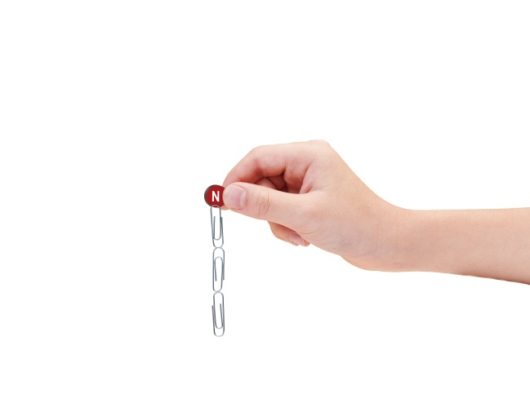 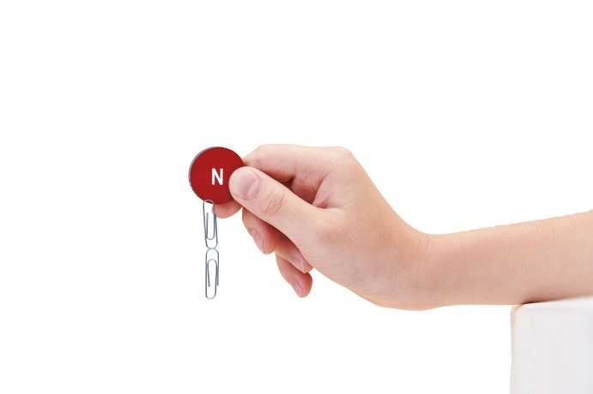

▲小圓形磁鐵吸起3支迴紋針，磁力比大圓形磁鐵強。

4.當磁鐵的磁極（N極和S極）互相靠近時，相同磁極會互相推斥，不同磁極會互相吸引。

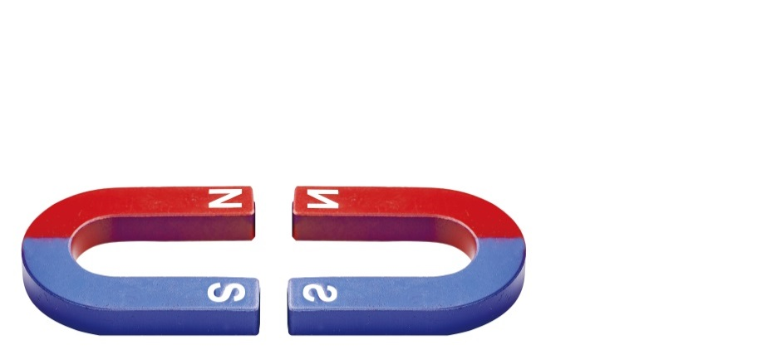 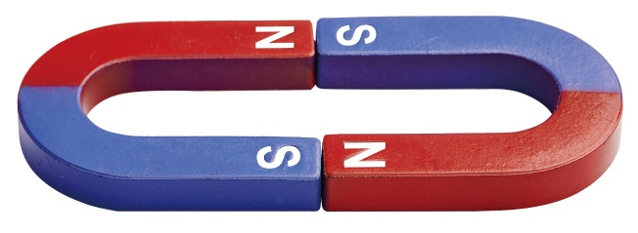

▲不同磁極靠近會互吸引斥

▲相同磁極靠近會互相推斥

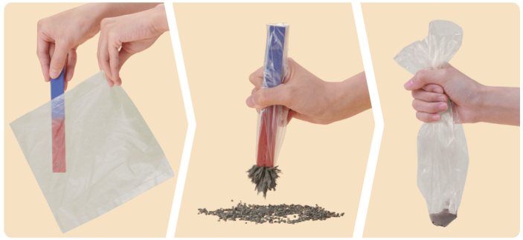5.利用磁鐵可以吸引鐵製品，及隔著物品仍具有磁力的特性，可以快速又方便的分離地上的沙土和鐵粉。

6.生活中常利用磁鐵來吸引鐵製品，

或利用磁鐵異極相吸的特性來固

定物品。

7.磁鐵兩旁附加鐵片可以增加磁鐵的

吸力。如鉛筆盒、門擋等物品上，

可以發現磁鐵旁附加兩片鐵片。

▲磁鐵隔著塑膠袋仍具有磁力

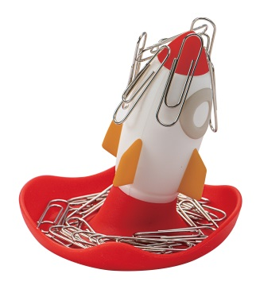

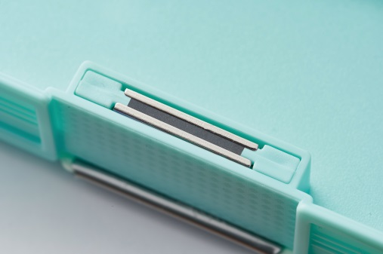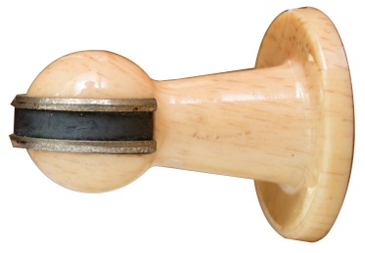

▲磁鐵收納迴紋針

▲門擋上的磁鐵和鐵片

▲鉛筆盒蓋上的磁鐵和鐵片

**活動三 還有什麼不一樣的力**

1.水除了具有浮力，讓物體浮在水面上，水還可以推動物品，傳送力量。

2.水活中還有不同種類力的應用，例如彈力、風力。

|  |  |  |
| --- | --- | --- |
| **力的種類** | **特性** | **生活應用舉例** |
| **浮力** | 讓物體在水中向上浮的力 | 游泳圈和浮板讓人更容易浮在水面上等。 |
| **水傳送的力** | 流動的水可以推動物體、傳送力量。 | 流水讓水車轉動等。 |
| **彈力** | 利用伸縮的力量推動物體或固定物體 | 彈簧能控制原子筆的筆心縮回、橡皮筋能綁住物品等。 |
| **風力** | 流動的風能推動物品 | 風讓風車轉動、讓風箏在空中飄揚。 |